ESCOLA ________________________________________DATA:_____/_____/_____
PROF:______________________________________________TURMA:___________NOME:_______________________________________________________________
PROBLEMAS____________________
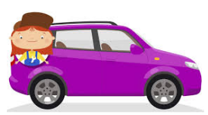
1.O carro de Jonas percorre 10 km com 1 litro de gasolina.
a) Quantos quilômetros ele poderá percorrer com 30 litros de gasolina?
________________________________________
b)E quantos litros ele gastará para percorrer 20 km?
____________________________________________________________________
2.O 6º ano A vai ao teatro. Eles são em 15 estudantes. Um ingresso custa R$ 10,00. Se cada um der R$ 20,00, quanto vai sobrar no total para que eles possam tomar um lanche?

Sobrará R$______________

3.Marcos comprou 15 agendas para presentear seus amigos no final do ano. Cada agenda custou R$15,00 e ele pagou com 5 notas de R$50,00. Quanto ele recebeu de troco?
(A)R$25,00
(B)R$35,00
(C)R$45,00
(D)R$15,00

4.Na escola Mundial há 12 classes com 35 alunos e 8 classes com 32 alunos. Qual é o total de alunos nessa escola?
(A)678
(B)656
(C)676
(D)606

5.Observe as imagens abaixo e responda quanto Sr.Pedro irá gastar na comprar de 20 lápis e 10 borrachas para seus filhos?
R$1,25
R$0,75
Ele irá gastar R$

6.Uma Van faz três vezes o mesmo percurso ao dia de ida e volta entre a cidade e a zona rural. Ele anda por dia 30 km. Quantos quilômetros ele percorre em uma semana fazendo o mesmo percurso.
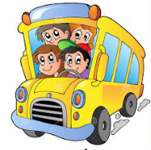
(A)678
(B)656
(C)676
(D)606

